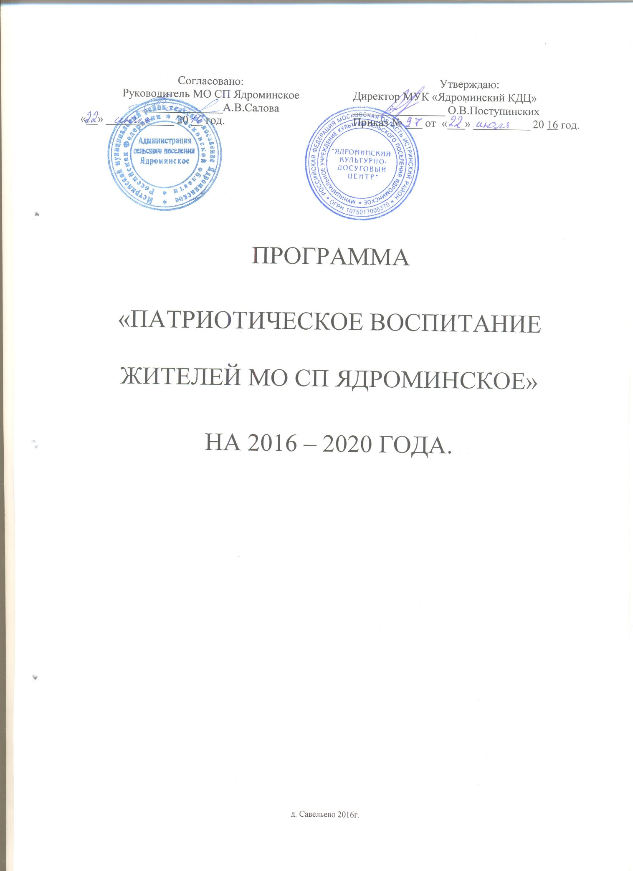

I. Введение
Программа "Патриотическое воспитание жителей МО СП Ядроминское» на 2016 - 2020 года (далее - Программа) сохраняет непрерывность процесса по дальнейшему формированию патриотического сознания жителей МО СП Ядроминское как одного из факторов единения нации.
Программа включает комплекс нормативных, организационных, методических, исследовательских и информационных мероприятий в МУК «Ядроминский КДЦ» по дальнейшему развитию и совершенствованию системы патриотического воспитания жителей МО СП Ядроминское, направленных на становление патриотизма в качестве нравственной основы формирования их активной жизненной позиции.
Проведение единой политики в области патриотического воспитания граждан Российской Федерации обеспечивает достижение целей патриотического воспитания путем плановой, непрерывной и согласованной деятельности организаций администрация МО СП Ядроминское, МУК «Ядроминский КДЦ», МОУ «Курсаковская СОШ», МДОУ «Детский сад №37», сельские библиотеки д. Савельево и п. Курсаково.
В МУК «Ядроминский КДЦ» созданы условия для организационного, информационного и методического обеспечения патриотического воспитания.
В МУК «Ядроминский КДЦ» совершенствуется организация патриотического воспитания. Возросли уровень и эффективность проведения культурно-массовых и спортивных мероприятий, конкурсов, выставок и состязаний. Для проведения мероприятий патриотической направленности используется потенциал библиотек.
Возрождаются традиционные, хорошо зарекомендовавшие себя в прошлом формы воспитательной работы. В системе патриотического воспитания граждан возрастает роль клубных формирований. Молодые люди активно работают в клубных формированиях, деятельность которых направлена на патриотическое воспитание граждан.
В результате проведенной работы уровень патриотического сознания жителей МО СП Ядроминское повышается.
Однако для дальнейшего развития системы патриотического воспитания в МУК «Ядроминский КДЦ» необходимы модернизация материально-технической базы МУК «Ядроминский КДЦ», повышение уровня его организационно-методического обеспечения, повышение уровня профессиональной подготовки организаторов и специалистов патриотического воспитания, более активное и широкое привлечение к этой работе средств массовой информации, культуры и более широкое использование возможностей сети Интернет для решения задач патриотического воспитания.
Решение этих и других проблем предполагается осуществить в рамках Программы.
II. Цель и задачи Программы
Основной целью Программы является дальнейшее развитие и совершенствование системы патриотического воспитания в МУК «Ядроминский КДЦ».
Для достижения этой цели необходимо решать следующие задачи:
повышение роли МУК «Ядроминский КДЦ» в формировании у жителей МО СП Ядроминское высокого патриотического сознания;
совершенствование нормативно-правового, методического и информационного обеспечения функционирования системы патриотического воспитания жителей МО СП Ядроминское;
внедрение в деятельность организаторов и специалистов патриотического воспитания современных форм, методов и средств воспитательной работы;
повышение профессионализма организаторов и специалистов патриотического воспитания;
развитие материально-технической базы патриотического воспитания в МУК «Ядроминский КДЦ».
Решение указанных задач предполагается осуществлять путем реализации мероприятий Программы согласно приложению № 1.
III. Механизм реализации Программы
Механизм реализации Программы основывается на дальнейшем совершенствовании форм и методов работы МУК «Ядроминский КДЦ» по осуществлению государственной политики в области патриотического воспитания граждан, пропаганды патриотизма в средствах массовой информации и консолидации деятельности всех организаций, работающих в области патриотического воспитания.
Организационное сопровождение и главный исполнитель Программы, является МУК «Ядроминский КДЦ», который осуществляет следующие функции:
разрабатывает Программу патриотического воспитания (с указанием конкретных работ по выполнению Программы, необходимых затрат по каждому мероприятию и источников их финансирования);
МУК «Ядроминский КДЦ» осуществляет руководство процессом патриотического воспитания в пределах своих полномочий и объединяет свои усилия для обеспечения эффективного функционирования системы патриотического воспитания в целом.
IV. Ресурсное обеспечение Программы
Общий объем финансирования Программы в 2016 - 2020 годах составит 60.5 тысяч рублей из бюджета МО СП Ядроминское.
Финансовое обеспечение мероприятий по реализации Программы осуществляется в пределах субсидий, предусмотренных на текущую деятельность в МО СП Ядроминское - исполнителей мероприятий по реализации Программы, на соответствующий финансовый год согласно приложению № 2.
V. Ожидаемые результаты реализации Программы
Важнейшим условием эффективности работы по патриотическому воспитанию является постоянный анализ ее состояния на основе обобщенных оценочных показателей согласно приложению № 3.
Эти показатели позволяют определить не только состояние патриотического воспитания в целом, но и отдельные стороны этой работы.
Конечным результатом реализации Программы предполагается положительная динамика роста патриотизма в СП Ядроминское, возрастание социальной и трудовой активности граждан, особенно молодежи, их вклада в развитие основных сфер жизни и деятельности общества и государства, преодоление экстремистских проявлений отдельных групп граждан и других негативных явлений, возрождение духовности, социально-экономическая и политическая стабильность и укрепление национальной безопасности.
Приложение № 1
к программе "Патриотическое воспитание жителей
МО СП Ядроминское» на 2016 - 2020 года.

Мероприятия
по реализации программы "Патриотическое воспитание жителей
МО СП Ядроминское» на 2016 - 2020 года.
Мероприятие | Исполнитель | Срок исполнения (год) | Объем финансирования (тыс.руб.) | Ожидаемый результат
1. Подготовка и внесение предложений об утверждении программы "Патриотическое воспитание жителей МО СП Ядроминское» на 2016 – 2020 года на совете депутатов. | Поступинских О.В. | 2016 | 0 | создание законодательной базы патриотического воспитания жителей МО СП Ядроминское
2. Подготовка и издание методического пособия «Методика оценки эффективности и результатов работы по патриотическому воспитанию в МУК «Ядроминский КДЦ» | Поступинских О.В. | 2016 | 0 | применение в практической деятельности методик анализа и оценки состояния, эффективности и результатов работы по патриотическому воспитанию в МУК «Ядроминский КДЦ»
3. Проведение совещаний организаторов патриотического воспитания образовательных учреждений на тему "Пути совершенствования патриотического воспитания в условиях модернизации системы образования" | Поступинских О.В. Михальцова М.М. | 2016-2020 | 0 | выработка новых подходов к формированию патриотического сознания обучающейся молодежи
4. Проведение мероприятий по дальнейшему совершенствованию взаимодействия молодежи и ветеранских организаций: |  |  | 0
подготовка и проведение акции по оказанию помощи ветеранам и вдовам погибших и умерших участников Великой Отечественной войны, локальных войн и конфликтов | Поступинских О.В. Михальцова М.М. | 2016-2020 | 0 | воспитание заботливого, бережного отношения к старшему поколению россиян
5. Проведение мероприятий по совершенствованию работы с молодежными организациями: |  |  | 0,5
совещания членов патриотических молодежных организаций и учащихся на тему "Патриотическое воспитание как элемент формирования личности" | Поступинских О.В. Михальцова М.М. | 2016-2020 | 0,5  0,5  0,5  0,5  0,5 | обмен опытом работы руководителей молодежных объединений по проблемам патриотического воспитания
6. Организация поощрения за достигнутые успехи в патриотическом воспитании граждан: | Поступинских О.В. | 2016-2020 | 0,1  0,1  0,1  0,1  0,1
учреждение грамоты "За проявление патриотизма в соревнованиях и состязаниях на муниципальной спортивной арене" и ее ежегодное изготовление | Поступинских О.В. | 2016-2020 | 0,1  0,1  0,1  0,1  0,1 | повышение уровня патриотического воспитания спортсменов, участвующих в международных соревнованиях
7. Ходатайствовали в присвоении улице п. Курсаково имени героя Советского Союза Акифьева С.И. | Поступинских О.В. | 2016 | 0 | увековечение памяти о героях, создание условий для активизации патриотической работы на местах
8. Публикация в средствах массовой информации победителей конкурса по созданию рекламы антинаркотической направленности | Поступинских О.В. Михальцова М.М. | 2016-2020 | 0,1  0,1  0,1  0,1  0,1 | повышение роли средств массовой информации и социальной рекламы в борьбе с наркоманией
9. Развитие банка информационных материалов по обеспечению патриотического воспитания граждан: | Поступинских О.В. Михальцова М.М. | 2016-2020 | 1,0  1,0  1,0  1,0  1,0
формирование заказа на постановку кукольных спектаклей, создание выставок, направленных на военно-патриотическое воспитание | Поступинских О.В. | 2016-2020 | 1,0  1,0  1,0  1,0  1,0 | использование произведений искусства и литературы для формирования патриотического сознания граждан
формирование фонда записей на электронных носителях мероприятий по патриотическому воспитанию | Поступинских О.В. Михальцова М.М. | 2016-2020 | 0 | расширение материальной базы для проведения информационно-пропагандистской работы
информационное пополнение и программно-аппаратная поддержка тематического раздела "Победа" сайта МУК «Ядроминский КДЦ» в сети Интернет | Поступинских О.В. | 2016-2020 | 0 | сохранение памяти о подвиге советских воинов в Великой Отечественной войне 1941 - 1945 годов
10. Проведение журналистских конкурсов: |  |  | 0,5
конкурс на лучшее сочинение на тему "Патриот России" | Михальцова М.М. | 2016-2020 | 0,5  0,5  0,5  0,5  0,5 | активизация учащихся в патриотическом воспитании граждан
11. Издание буклета "Патриот Отечества" и приложения к нему | Поступинских О.В. Михальцова М.М. | 2016-2020 | 1,0  1,0  1,0  1,0  1,0 | освещение проблем патриотического воспитания и обмен опытом работы в целях повышения его эффективности
12. Создание и обновление музейных экспозиций, | Работники МУК «Ядроминский КДЦ» | 2016-2020 | 1,0  1,0  1,0  1,0  1,0 | укрепление учебно-материальной базы музея
13. Проведение конкурсов и выставок согласно «План мероприятий МУК «Ядроминский КДЦ» сельского поселения Ядроминское на 2016 год» и следующие года. | Поступинских О.В. Михальцова М.М. | 2016-2020 | 2,0  2,0  2,0  2,0  2,0 | пропаганда героизма и мужества бессмертного подвига советского народа в борьбе за независимость Родины средствами искусства
14. Молодежно-патриотические акции "Георгиевская ленточка" под девизом "Мы помним, мы гордимся" | Поступинских О.В. Михальцова М.М. | 2016-2020 | 0,1  0,1  0,1  0,1  0,1 | воспитание молодежи в духе славных боевых традиций старших поколений и воспитание чувства гордости за боевое прошлое Отечества
15. Проведение молодежных встреч согласно «План мероприятий МУК «Ядроминский КДЦ» сельского поселения Ядроминское на 2016 год» и следующие года. | Поступинских О.В. Михальцова М.М. | 2016-2020 | 0
16. Проведение мероприятий, посвященных: |  |  | 0,6
К дню Бородинского сражения русской армии под командованием М.И. Кутузова с французской армией | Кодолова Н.Е., Данилова Е.А. | 2016-2020 | 0,1  0,1  0,1  0,1  0,1 | сохранение и развитие чувства гордости и памяти о подвигах защитников Отечества
К дню первой в российской истории морской победы Русского флота под командованием Петра Первого над шведами у мыса Гангут | Кодолова Н.Е., Данилова Е.А. | 2016-2020 | 0,1  0,1  0,1  0,1  0,1 | активизация внимания и формирование уважения к истории российского Военно-Морского Флота
К дню создания Военно-воздушных сил | Кодолова Н.Е., Данилова Е.А. | 2016-2020 | 0,1  0,1  0,1  0,1  0,1 | активизация внимания и формирование уважения к истории российских Военно-воздушных сил
К дню образования уголовно-исполнительной системы | Кодолова Н.Е., Данилова Е.А. | 2016-2020 | 0,1  0,1  0,1  0,1  0,1 | формирование у работников уголовно-исполнительной системы высокого уровня морально-психологического состояния, постоянной готовности к выполнению профессионального долга и повышению престижа службы
К дню вывода советских войск из Афганистана | Кодолова Н.Е., Данилова Е.А. | 2016-2020 | 0,1  0,1  0,1  0,1  0,1 | сохранение исторической памяти о подвиге советских войск в Афганистане
К дню рождения трижды Героя Советского Союза маршала авиации А.И. Покрышкина | Кодолова Н.Е., Данилова Е.А. | 2016-2020 | 0,1  0,1  0,1  0,1  0,1 | воспитание гордости и уважения к героям Великой Отечественной войны  1941 - 1945 годов
17. Выставки, посвященные:
К дню победы России в Отечественной войне 1812 года | Кодолова Н.Е., Данилова Е.А. | 2016-2020 |  | активизация интереса к изучению истории Отечества и формирование чувства уважения к героическому прошлому нашей страны
К дню освобождения Москвы народным ополчением в 1612 году | Кодолова Н.Е., Данилова Е.А. | 2016-2020 |  | углубление знаний о событиях, ставших основой государственного праздника России - Дня народного единства, а также формирование чувства гордости за свою страну
К дню рождения М.В. Ломоносова | Кодолова Н.Е., Данилова Е.А. | 2016-2020 |  | сохранение исторической памяти и развитие интереса к отечественной науке и ее видным деятелям
К дню первого полета человека (Ю.А. Гагарина) в космос | Кодолова Н.Е., Данилова Е.А. | 2016-2020 |  | воспитание чувства гордости за свою страну на примере достижений отечественной космонавтики
18. Организация и проведение театрализованных выступлений клубного формирования «Живая сказка» | Михальцова М.М. | 2016-2020 |  | сохранение памяти о великих исторических подвигах защитников Отечества
19. Проведение конкурсов:
Конкурс на лучшую музейную экспозицию патриотической направленности | Поступинских О.В. Михальцова М.М. | 2016-2020 | 0,1  0,1  0,1  0,1  0,1 | повышение роли общественных музейных образований в патриотическом воспитании граждан
Всероссийский конкурс молодых семей "Любовь к Родине начинается в семье" | Поступинских О.В. Михальцова М.М. | 2016-2020 | 1,0  1,0  1,0  1,0  1,0 | развитие воспитательного потенциала семьи как партнера государства в патриотическом воспитании
Конкурс семейного творчества "Крепка семья - крепка Россия" | Поступинских О.В. Михальцова М.М. | 2016-2020 | 1,0  1,0  1,0  1,0  1,0 | развитие воспитательного потенциала семьи в формировании гражданственности, патриотизма и общественной активности молодежи
Конкурс детского рисунка "Мы помним мир спасенный” | Поступинских О.В. Михальцова М.М. | 2016-2020 | 0,1  0,1  0,1  0,1  0,1 | содействие приобщения детей к истории страны и ратным подвигам защитников Отечества
Соревнования между учащимися общеобразовательных учреждений «Безопасное колесо» | Поступинских О.В. Михальцова М.М. | 2016-2020 | 1,0  1,0  1,0  1,0  1,0 | формирование сознательного и ответственного отношения к личной и общественной безопасности, получение детьми практических навыков и умений поведения в экстремальных ситуациях и совершенствование морально-психологического и физического развития подрастающего поколения
20. Молодежно-патриотические акции: "Я - гражданин России" | Поступинских О.В. Михальцова М.М. | 2016-2020 | 0 | формирование у 14-летних подростков, впервые получающих паспорт, сознания гражданина Российской Федерации
21. Встречи ветеранов и молодежи, посвященные Победе в Великой Отечественной войне  1941 - 1945 годов | Поступинских О.В. Михальцова М.М. | 2016-2020 | 0,5  0,5  0,5  0,5  0,5 | привитие уважения к славным традициям старшего поколения, формирование у молодежи позитивного отношения к военной службе по контракту и призыву
22. Молодежно-патриотические акции:
"Всероссийский день призывника" | Поступинских О.В. Михальцова М.М. | 2016-2020 | 1,0  1,0  1,0  1,0  1,0 | развитие патриотизма и чувства гражданского долга призывников, формирование позитивного отношения в обществе к военной службе
23. Проведение мероприятий, посвященных:
К дню снятия блокады города Ленинграда (1944 год) | Кодолова Н.Е., Данилова Е.А. | 2016-2020 |  | сохранение памяти о народном подвиге в Великой Отечественной войне 1941 - 1945 годов и развитие чувства гордости за свою страну, формирование позитивного отношения в обществе к военной службе
К дню разгрома советскими войсками немецко-фашистских войск в Сталинградской битве (1943 год) | Кодолова Н.Е., Данилова Е.А. | 2016-2020 |  | сохранение памяти о народном подвиге в Великой Отечественной войне 1941 - 1945 годов и развитие чувства гордости за свою страну, формирование позитивного отношения в обществе к военной службе
К дню разгрома советскими войсками немецко-фашистских войск в Курской битве  (1943 год) | Кодолова Н.Е., Данилова Е.А. | 2016-2020 |  | сохранение памяти о народном подвиге в Великой Отечественной войне 1941 - 1945 годов и развитие чувства гордости за свою страну, формирование позитивного отношения в обществе к военной службе
24. Подготовка и проведение конкурсов:
Конкурсы среди обучающихся в образовательных учреждениях на лучшее знание государственной символики России | Поступинских О.В. Михальцова М.М. | 2016-2020 | 0,5  0,5  0,5  0,5  0,5 | активизация интереса к государственной символике России

Приложение № 2
к программе "Патриотическое воспитание
жителей МО СП Ядроминское"
на 2016-2020 года.
Средства МО СП Ядроминское, направляемые на реализацию программы
"Патриотическое воспитание жителей МО СП Ядроминское" на 2016-2020 года.
МО СП Ядроминское | 2016 год | 2017 год | 2018 год | 2019 год | 2020 год | Итого
 | 12.1 | 12.1 | 12.1 | 12.1 | 12.1 | 60.5
Итого | 12.1 | 12.1 | 12.1 | 12.1 | 12.1 | 60.5

Приложение № 3
к программе "Патриотическое воспитание
жителей МО СП Ядроминское"
на 2016-2020 года.
Перечень
обобщенных оценочных показателей реализации программы "Патриотическое воспитание жителей МО СП Ядроминское" на 2016-2020 года.
 | Показатели | Плановый период
 |  | 2016 год | 2017 год | 2018 год | 2019 год | 2020 год
1. | Доля граждан, участвующих в мероприятиях по патриотическому воспитанию, по отношению к общему количеству граждан (процентов) | 20 | 25 | 30 | 40 | 50
2. | Доля граждан, положительно оценивающих результаты проведения мероприятий по патриотическому воспитанию (процентов) | 50 | 60 | 70 | 80 | 90
3. | Количество выполненных мероприятий по патриотическому воспитанию по отношению к запланированному количеству (процентов) | 90 | 95 | 100 | 100 | 100
4. | Количество действующих патриотических объединений, клубов, центров, в том числе детских и молодежных | 0 | 1 | 1 | 1 | 2

